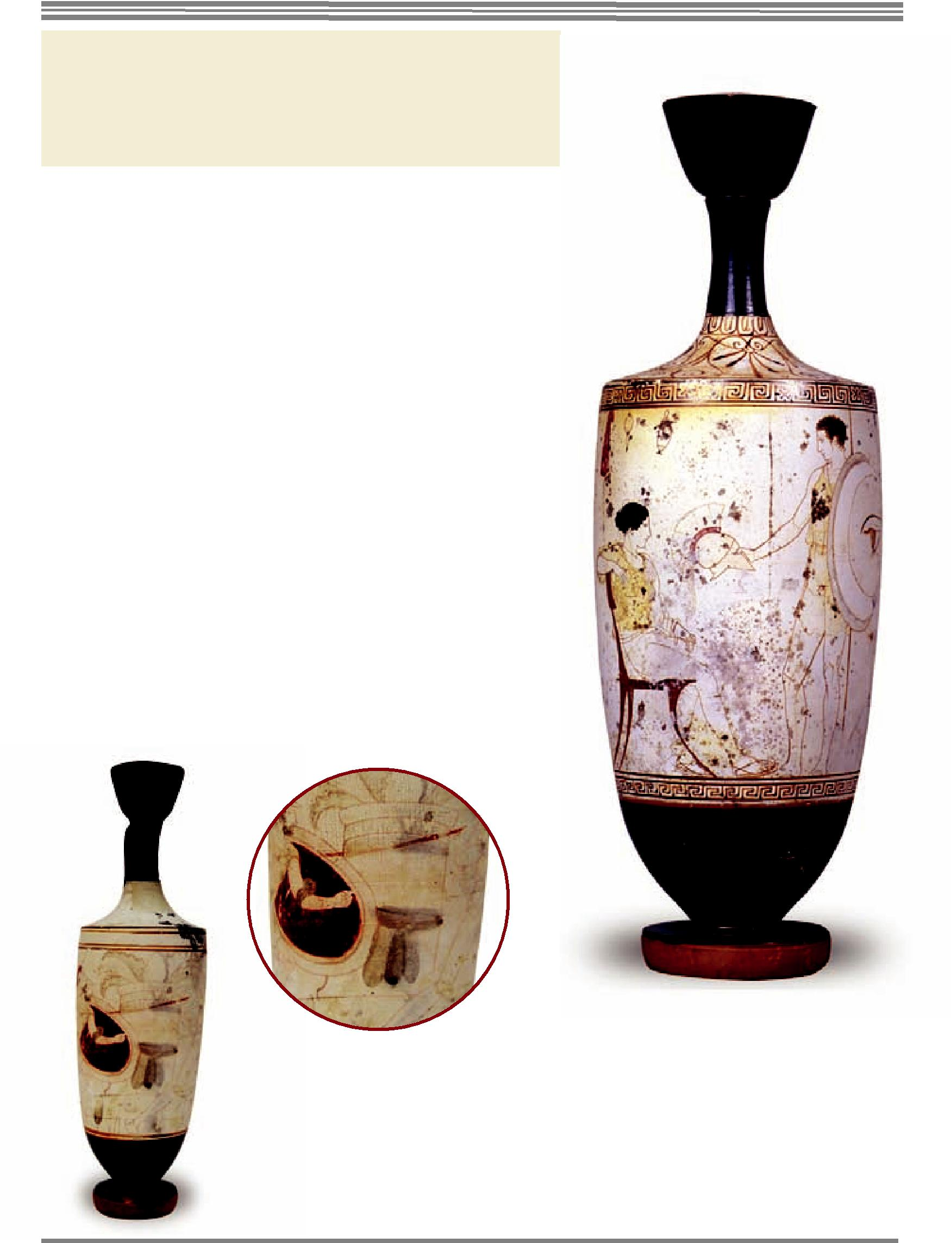431 π.Χ. : Έναρξη Πελοποννησιακού Πολέµου ανάµεσα στην Αθηναϊκή και την Πελοποννησιακή Συµµαχία.

Το κορίτσι είναι κιόλας 11 χρονών. Κάθε µέρα βλέπει να ανα-χωρούν άνδρες της πόλης για να στρατευθούν. Οι γυναίκες τους αποχαιρετούν, παρακαλώντας την Προστάτιδα Αθηνά να γυρίσουν νικητές. Η µικρούλα, όπως όλα τα κορίτσια της ηλι-κίας της, βοηθά τη µητέρα της στις εργασίες του σπιτιού, παίζει µε τις φίλες της και το σούρουπο, ατενίζοντας µε δέος τον Παρθενώνα, ακούει µύθους για θεούς και ήρωες από τα χείλη της γιαγιάς της. Ο πόλεµος είναι ακόµη στην αρχή του…

Πρόσεξε την παράσταση της λευκής ληκύθου στα δεξιά. Τι σχέση πιστεύεις ότι µπορεί να είχαν µεταξύ τους οι εικονιζόµενες µορφές; Γράψε την άποψή σου.

....................................................................................

......................................................................................

......................................................................................

......................................................................................

......................................................................................

Οι ανδρικές µορφές των αγγείων εικονίζουν Αθηναίους πολεµι-στές του 5ου αιώνα π.Χ. Απαρίθµησε τα όπλα τους.

.......................................................................................................

.......................................................................................................

.......................................................................................................

|  |
| --- |
|  |
|  |
|  |
|  |
|  |
|  |
|  |
|  |
|  |
|  |
|  |
|  |
|  |
|  |